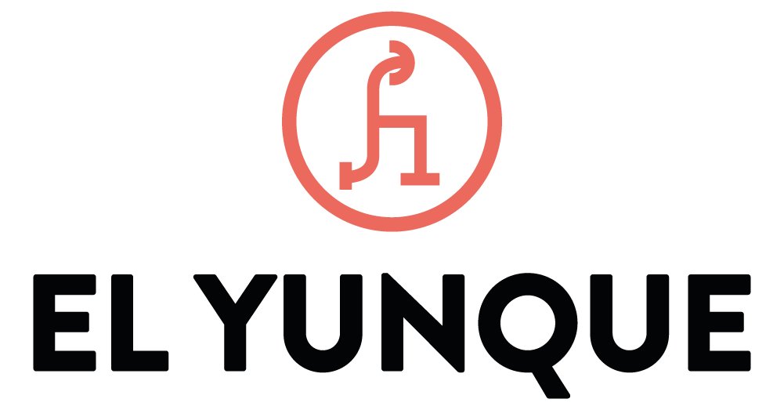

**BASES Y CONDICIONES DEL SORTEO**

1. **ORGANIZADOR**

Soc. Gan. El Yunque, organiza un sorteo denominado "**Valorizá y Ganá A LO TORO**", que se realizará el martes 1 de octubre de 2024 en el Local de Venta El Yunque.

1. **FECHA Y LUGAR DEL SORTEO**

El sorteo se llevará a cabo al finalizar el remate anual en el Local de Venta El Yunque, ubicado en ruta 44, a 4 km de la ciudad de Fraile Muerto. Los ganadores serán anunciados inmediatamente después.

1. **PREMIOS**

* Tractor BOOMER de 25 caballos, New Holland.
* Cepo Clipex PGX1100.

1. **CRITERIOS DE PARTICIPACIÓN**

* Tractor BOOMER New Holland:
  + Participan quienes compren más de 4 productos PI.
  + Participan quienes compren más de 20 vientres SA.
  + Doble chance si la compra es presencial.
* Cepo Clipex PGX1100:
  + Participan todos los compradores del remate.
  + Doble chance si la compra es presencial.
  + Doble chance si la compra fue pre-ofertada a través de la app o web.

1. **EJECUCIÓN DEL SORTEO**

Se sorteará primero el Cepo Clipex y luego el Tractor New Holland.

Un escribano público certificará la transparencia del sorteo.

El sorteo será transmitido en vivo a través del canal de YouTube de la empresa.

1. **RETIRO DE PREMIOS**

Los ganadores deben retirar los premios del Local de Venta El Yunque.

1. **CONDICIONES GENERALES**

Solo podrán participar personas mayores de 18 años.

Los premios no son transferibles ni canjeables por dinero.

La participación en el sorteo implica la aceptación de estas bases y condiciones.

1. **PUBLICACIÓN DE GANADORES**

Los ganadores serán anunciados en la web y redes sociales oficiales de la empresa.

1. **ACEPTACIÓN DE TÉRMINOS**

La participación en este sorteo implica la aceptación total de estas bases y condiciones.

Cualquier situación no prevista en estas bases será resuelta por el organizador.

1. **LEY APLICABLE**

Este sorteo se rige por la legislación vigente en la República Oriental del Uruguay.